Nr. 165 din 22.03.2023

BULETIN DE AVERTIZARE Nr. 8 din 22. 03. 2023

Pentru prevenirea și combaterea buruienilor MONO SI DICOTILEDONATE ANUALE ȘI PERENE la cultura de rapiță.
Vă recomandăm să executați tratamentul numai pe parcelele pe care s-a constatat infestarea culturii cu buruieni mono si dicotiledonate anuale si perene.
Principalele buruieni care afectează cultura de rapiță:
Buruieni monocotiledonate: samulastra de cereale, mohor (Setaria spp), iarba bărboasă (Echinocloa crusgali), meisor (Digitaria sanguinalis), costrei (Sorghum halepense), iarba vântului (Apera spica-venti),
Buruieni dicotiledonate anuale și perene: pălămida (Cirsium arvense), loboda (Atriplex patula), știr (Amaranthus retroflexus), romaniță (Anthemis arvensis), hrișca (Polygonum convolvulus), volbura (Convolvulus arvensis), spanac sălbatic (Chenopodium album), traista ciobanului (Capsella bursa- pastoris), turița (Galium aparine), albăstriță (Centaurea cianus), fumarița (Fumaria officinalis), mușețel nemirositor (Matricaria inodora), susai (Sonchus arvensis), cornuți (Xanthium strumarium), veronica (Veronica spp.), urda vacii (Cardaria draba).
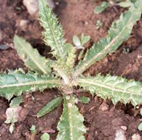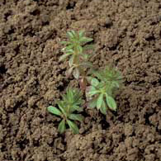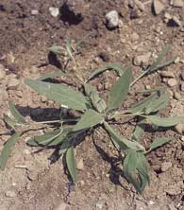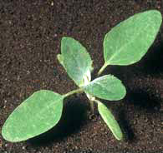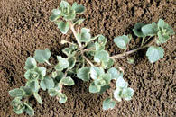
Cirsium arv. Galium a. Atriplex p. Chenopodium a. Veronica spp.

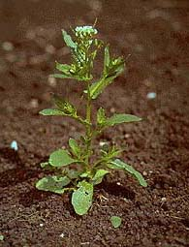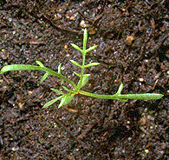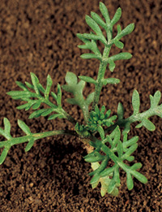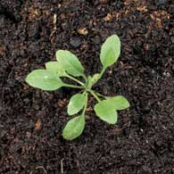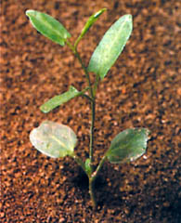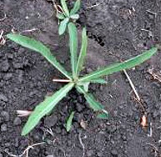
Cardaria d. Matricaria i. Anthemis arv. Capsella b. Convolvulus arv. Sonchus arv

Buruieni monocotiledonate:
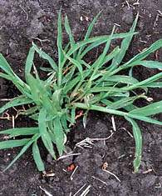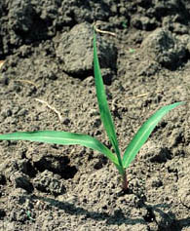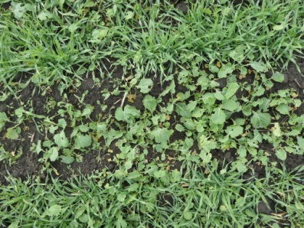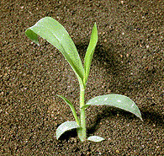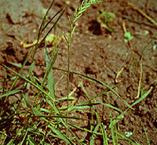
Echinocloa c. Sorghum h. Samulastra Digitaria s. Apera s.

Pentru efectuarea tratamentului, folositi unul din produsele sau amestecurile de mai jos, dupa caz:
GALERA SUPER (EFIGO S - a II-a denumire) - 0,25 l/ha (postemergent, rapita 6 frunze) (buruieni dicotiledonate anuale si perene) sau
PANTERA 40 EC (RANGO - a II-a denumire) - 0,75 l/ha (buruieni monocotiledonate anuale) sau
AGIL 100 EC/ (ZETROLA - a II-a denumire) - 0,5 l/ha (postemergent - buruieni monocotiledonate anuale, inclusiv samulastra aplicat inainte de infratire) sau
SULTAN TOP (TOLMER TOP a II-a denumire) - 2,0 l/ha (postemergent timpuriu - buruieni anuale mono si dicotiledonate) sau
KORVETTO - 1,0 l/ha (buruieni dicotiledonate - se aplica postemergent de la inceputul alungirii tulpinii) sau
LONTREL 600 - 0,3 - 0,5 l/ha postemergent (pentru combaterea pălămidei) sau alte ppp omologate.
Perioada optimă de tratament: se va respecta peroada de erbicidare recomandată a produsului folosit.
Nu mai tarziu de inceputul apariției mugurilor florali la plantele de rapiță.
Alte recomandări;
Țineți cont de temperaturile înregistrate în momentul aplicării tratamentelor și temperaturile înregistrate pe parcursul nopților. Temperatura optimă de aplicare este de 10 - 12 ^{O}C, noaptea temperatura să nu coboare sub 0 ^{O}C.
Se va ține cont de momentul optim de aplicare al tratamentelor pentru fiecare agent de dăunare.
Luați măsurile ce se impun pentru protecția mediului înconjurător. Respectați timpul de pauză a fiecărui produs.
Luați măsurile ce se impun pentru protecția mediului înconjurător.
Respectați cu strictețe normele de lucru cu produsele de protecție a plantelor, norme de protecție si securitate a muncii, de proteție a albinelor și a animalelor in conformitate cu Legea nr. 383/2013 a apiculturii, cu modificările și complectările ulterioare și Ordinul nr. 127/1991 al ACA din România, ordinul comun nr. 45/1991 al MAA, 15b/ 3403/ 1991 al Departamentului pentru Administrație Locală si 1786/TB/1991 al Ministerului Transporturilor, precum
și cu Protocolul de colaborare nr. 328432/2015, încheiat cu ROMPIS (privind implementarea legislației, în vederea protecției familiilor de albine, împotriva intoxicațiilor cu produse de protecție a plantelor).
Respectați prevederile Ordinului MADR nr. 297/2017 privind aprobarea Codului de bune practici pentru utilizarea în siguranță a produselor de protecție a plantelor.
Respectați obligațiile ce vă revin conform Ordinului MADR, al Ministrului Mediului, Apelor și Pădurilor și al președintelui ANSVSA nr. 352/636/54/2015 pentru aprobarea normelor privind ecocondiționalitatea în cadrul schemelor și măsurilor de sprijin pentru fermieri in România, cu modificârile ulterioare.
Citiți și respectați instrucțiunile și informațiile înscrise pe eticheta produselor de protecția plantelor.
Respectați normele cuprinse în Ghidul de bune practici pentru utilizarea în siguranță a ppp. în exploatațiile agricole, care poate fi accesat la adresa http://www.madr.ro/norme-de-eco-conditionalitate – in – domeniul
fitosanitar.html)
Pentru agenții de dăunare avertizați, se vor utiliza doar produse de protecția plantelor (ppp) omologate de Comisia Națională de Omologare a Produselor de Protecția Plantelor, care sunt înregistrate în baza de date PEST – EXPERT, care poate fi accesata la adresa :http ://www.madr.ro, la sectiunea Fitosanitar – adresa web: https://aloe.anfdf.ro, utilizator - quest ;parola – guest.
La prepararea soluțiilor de stropit utilizați apă din surse autorizate și verificate periodic (cu pH intre 7 – 8).
Ambalajele din carton provenite de la ppp utilizate se vor plia iar cele din material plastic se vor clăti obligatoriu de 3 ori, apa rezultată din clătire se va turna în rezervorul mașinii de tratat.
Ambalajele se vor depozita până la predarea acestora la distribuitorul de ppp sau se pot preda și în campania “SCAPA de ambalaje” – www.aiprom.ro.

Conform Reg. (CE) Nr. 1107/2009 al Parlamentului European și al Consiliului din 21.10.2009, privind introducerea pe piață a produselor fitosanitare, fiecare utilizator de ppp. trebuie să păstreze cel puțin 3 ani evidența contabilă a produselor de protecția plantelor depozitate și utilizate, precum și evidența efectuării fiecarui tratament prin completare într-un registru după modelul de mai jos:
Nume și prenume fermier/ societate comercială…...
Domiciliu fermier/sediul social al societății……. (localitate, comuna, județul)
Ferma (nume/număr,adresa)…….
Toate tratamentele cu produse de protecția plantelor se completează la zi in:
REGISTRU
de evidenţă a tratamentelor cu produse de protecţie a plantelor
Data efectu-  -ării trata- -ment | Cultura și locul unde este situat terenul | Tipul aplică-rii | Tratamentul efectuat |  |  |  |  |  | Numele persoanei responsa- bile pentru efectuarea tatamentului. Semnătura | Data inceperii recol- tării produ- sului agricol | Nr și data doc prin care s-a dat in consum populației
 |  |  | Agenti de dăunare combătuți  Boli / dăunători/ buruieni | Denumire produs de protecție a plantelor folosit | Doza : |  | Supra-  -fața  (ha) | Canti-  -tăți utilizate  (kg/litri)
 |  |  |  |  | Omolo-  -gată | Folosi- tă
Conform Reg. CE nr. 1107/2009, art.67 (1) producătorul agricol numerotează paginile registrului. Pe ultima pagină a registrului se menționează câte pagini conține registrul, purtând semnătura (și ștampila după caz) fermierului sau administratorului societății.
Inspectorii Oficiului Fitosanitar pot sancționa fermierul, conform HG nr. 1230 din 12.12.2012, privind stabilirea unor măsuri pentru aplicarea prevederilor Regulamentului (CE) nr. 1107/2009 al Parlamentului European și al Consiliului din 21 oct. 2009 privind introducerea pe piață a produselor fitosanitare și de abrogare a Directivelor 79/ 117/ CEE si 91/ 414/ CEE ale Consiliului, art. 3, pct. 1 (i), (1)
Constituie contravenții următoarele fapte: i.) nerespectarea de către utilizatorii profesioniști a prevederilor art. 67 alin. (1) din Regulamentul (CE) nr. 1107/ 2009 privind menținerea evidenței pentru o perioadă de cel puțin 3 ani a ppp. pe care le utilizează (se sancționează cu amendă de la 8.000 lei la 10.000 lei).
ÎN ATENȚIA FERMIERILOR !
Se vor respecta normele de ecocondiționalitate prevăzute în Ordinul nr. 869/2016.
Se vor respecta condițiile de depozitare, manipulare și utilizare a ppp. în exploatațiile agricole, conform Ghidului de bune practici de utilizare și depozitare a produselor de protecția plantelor, https://www.anfdf.ro/sanatate/ghid/ghiduri.html elaborate de AUTORITATEA NAȚIONALĂ FITOSANITARĂ.

Responsabil prognoză și avertizare
Cons. superior, Bologa Vasile

